**AMELIORER UNE PERFORMANCE CINEMATIQUE**

***Robot Ericc3***

**Cycle 5**

**TP3 Valider une performance cinématique**

**MPSI**

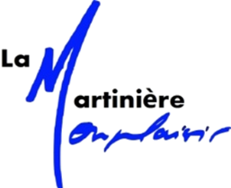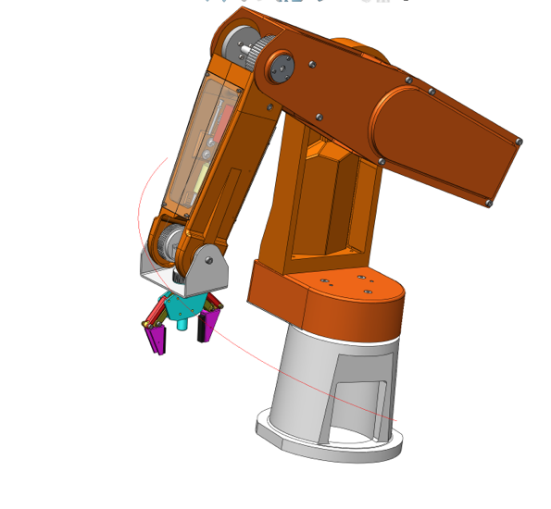

# Présentation du Systeme

## Mise en situation, fonction principale

Les applications utilisant des robots industriels sont très nombreuses (quelques dizaines de milliers de robots installés en France). On appelle généralement robot un système mécanique articulé programmable capable de prendre en compte son environnement. L’effecteur monté à l’extrémité du robot est spécifique de l’application. Le robot **ericc 3** présent dans notre laboratoire est lui muni d’une pince à mors parallèles standard.

Un robot est un constituant alliant naturellement la mécanique et l’automatique. Sa structure mécanique se divise en deux parties : le porteur associé au trois premiers degrés de liberté (positionnement d’un point de la pince) et une main ou préhenseur à deux ou trois degré de liberté (orientation angulaire de la pince).

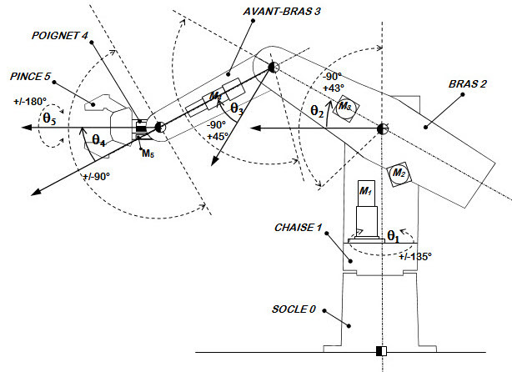

Ce robot comprend les éléments de structure mécanique suivants :

Le socle La chaise

Le bras L’avant-bras

Le poignet La pince

## Description sctructurelle et fonctionnelle du robot 5 axes

On se réfèrera pour cela à la documentation technique présenté sur document **Documentation\_ericc3.pdf** (Serveur: MPSI2/TP3/Maxpid)

Le système automatisé robot est constitué :

* D’un ordinateur avec logiciel de commande, dont la fonction principale est de contrôler le robot tant au niveau de ses déplacements, qu’au niveau de son dialogue avec les périphériques ;
* D’une carte de commande d’axes qui assure l’ensemble des asservissements. Le contrôle des axes est géré de manière autonome par le processus local indépendamment du calculateur ;
* D’un coffret de puissance comportant notamment :
* Les amplificateurs de puissance ;
* Les alimentations à partir du 220 V ;
* Les contacteurs de commande des freins ;
* L’électrovanne de commande de la pince pneumatique.

L’ensemble de ces éléments de structure permet de réaliser :

* 5 chaînes fonctionnelles de type **axe numérique** constituées :
  + d’un **calculateur** délivrant les consignes générales d’organisation des déplacements ;
  + d’un **processeur** de commande d’axes délivrant les consignes du modèle des lois de déplacements choisies ;
  + d’un **correcteur** (comportant la fonction d’amplification) délivrant une consigne corrigée en fonction de l’état du système ;
  + d’un **préactionneur** (variateur) qui commande l’alimentation en énergie de l’actionneur ;
  + d’un **actionneur** (moteur électrique à courant continu) fournissant un couple pour une vitesse donnée ;
  + d’un **système dynamique** (réducteur, guidages, inertie, charge) répondant aux sollicitations extérieures avec rapidité, précision et stabilité ;
  + d’un **capteur** (codeur incrémental) monté sur l’arbre moteur délivrant la mesure de vitesse et de position de cet arbre moteur par rapport à son stator (partie fixe).

## Prise d’origine et pilotage

Il faut **impérativement** :

* + Allumer le PC avant le boîtier de commande du robot.
  + Eteindre le boîtier de commande avant le PC.
  + Se servir du bouton d’arrêt d’urgence dans le cas de mouvements anormaux et brusques du robot.
* A partir de Windows, lancer le logiciel de pilotage du robot en cliquant sur l’icône ericc 3.
* Dans le menu *Robot*, choisir *Outil* puis *Valider* la sphère ; *OK* et *Fermer*.
* Dans le menu Robot/Paramétrage capteur. Vérifiez que les paramètres du correcteur sont réglés à :
* Kp = 1000000
* Ki = 200000
* Kd = 600

Les autres paramètres sont à laisser par défaut.

* Après la mise sous tension et le lancement de l’exécutable de pilotage, il est nécessaire d’effectuer une prise d’origine de tous les axes du robot.
  + Pour cela, dans le menu déroulant *Robot*, valider l’option *Déplacement manuel*. Une boîte de dialogue vous informe que la prise d’origine n’a pas été effectuée.
  + La fenêtre de pilotage manuel du robot apparaît alors, avec dans son coin inférieur droit, une option *prise d’origine* que vous devez activer.

## Paramétrage du robot

Cette opération effectuée, le robot se trouve dans une posture de départ que nous allons modifier manuellement.

On donne ci-dessous la définition du paramétrage.

**Z0**



**O4**

**O5**

**O5**

**θ1 = α**

**Z0 = Z1**

## Z

**θ2 = 0**

**θ4 = 0**

**θ4**

**β**

O0O2 = L1

O2O3 = L2

O3O4 = L3

O4O5 = L5

**O3**

**θ3**

**θ2**

**O2**

**O0**

**X1**

**X1**

**X0**

**Y0**

## Y

**θ5 = γ**

## X

**θ3 = 0**

**Figure 2a Figure 2b**

On donne, dans la base B 0,le modèle direct du robot pour les coordonnées cartésiennes **X**, **Y** et **Z** :

**X** = cosθ1 [L2 cosθ2 + L3 sin(θ2 + θ3) + L5 sin(θ2 + θ3 + θ4)]

 **Y** = sinθ1 [L2 cosθ2 + L3 sin(θ2 + θ3) + L5 sin(θ2 + θ3 + θ4)]

**Z** = L1 + L2 sinθ2 - L3 cos(θ2 + θ3) - L5 cos(θ2 + θ3 + θ4)

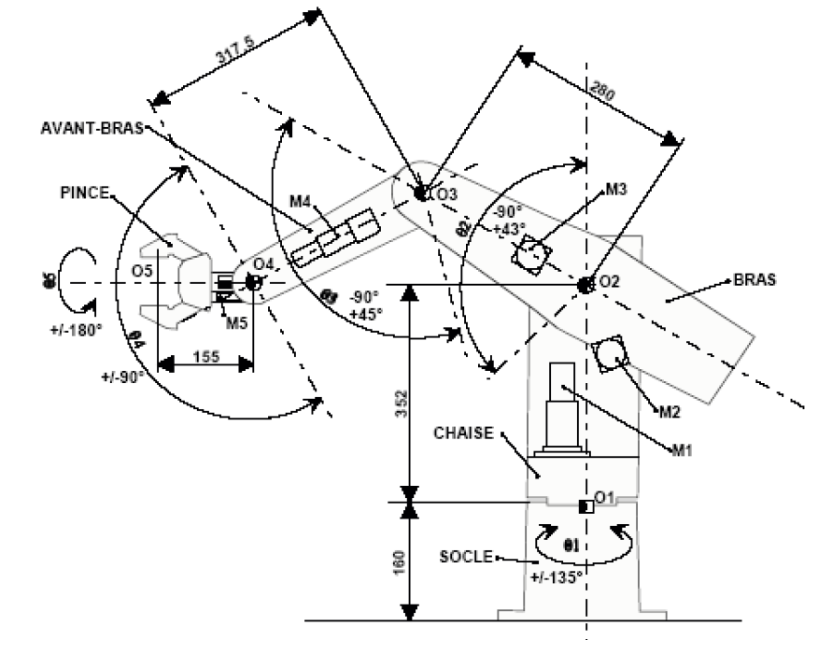

# Modélisation directs et inverses du robot ericc3

## Modélisation directe

On précise sur la *figure 2a* que θ1 = **α** et θ5 = **γ**. En analysant le paramétrage donné sur la figure 2b :

|  |  |  |
| --- | --- | --- |
| **Objectif : Déterminer la loi à imposer au moteur pour permettre le mouvement souhaité de l’extrémité du robot**  ***(groupe simulateur)*** | **Objectif : Estimer l’écart entre performance mesurée et performance réalisée**  ***(groupe expérimentateur)*** | |
| * Ouvrir le programme cinematique\_analytique.py * Modifier le programme pour calculer **X**, **Y**, **Z**. | * Placez-vous dans l’onglet *repère cartésien* de la boîte de dialogue de pilotage manuel. Relever les coordonnées cartésiennes du centre de l’outil O5 **(X**, **Y**, **Z)** ainsi que les angles **(α**, **β**, **γ)** définissant l’orientation de l’outil. * Vérifier * Placez-vous dans l’onglet repère *articulaire* de la boîte de dialogue de pilotage manuel. * Donner aux paramètres articulaires, dans les onglets prévus à cet effet, les valeurs suivantes : | |
| * Donner la relation entre l’angle **β** et les angles θ2, θ3 et θ4. * Déterminer à l’aide du programme les valeurs numériques des coordonnées **X**, **Y**, **Z** et **β**. * Quelle relation y-a-t-il entre **X**, **Y** et **α** = θ1 permettant d’affirmer que ce robot est un robot 5 axes ? | Lacet 30°  Epaule -15  Coude -15°  Incl. Poignet -15°  Rot. Poignet 0° | θ1 = 30°  θ2 = 15°  θ3 = 15°  θ4 = 15°  θ5 = 0° |
|  | * Vérifier expérimentalement la relation entre **β** et les angles θ2, θ3 et θ4. | |

*Remarque* :Le logiciel de commande du robot permet de passer du modèle direct au modèle inverse. Ce modèle inverse donne les valeurs des variables articulaires θ i pour un ensemble de coordonnées {X, Y, Z, α, β, γ}.

## Modélisation inverse

|  |  |
| --- | --- |
| **Objectif : Déterminer la loi à imposer au moteur pour permettre le mouvement souhaité de l’extrémité du robot**  ***(groupe simulateur)*** | **Objectif : Estimer l’écart entre performance mesurée et performance réalisée**  ***(groupe expérimentateur)*** |
| * Copier le dossier CAO\_ericc3 situé dans le dossier transfert (mpsi2/TP3/ericc3) * Ouvrir le fichier « assemblage\_ericc3.SLDAM » * Repérer les différents solides, bien prendre connaissance de leur numérotation qui apparait dans l’arbre de construction, à la suite du nom de l’assemblage. Vérifier que cette numérotation est conforme avec celle de la maquette réelle (voir étiquettes sur les vérins). Vérifier aussi la position et la configuration initiale du robot par rapport à la configuration expérimentale. * Réaliser le graphe de liaison du système. * Mettre en place les liaisons manquantes sur le logiciel Meca3D. * Quelles hypothèses avez-vous implicitement formulées lors de la mise en place du modèle ? * Par observation sur le système réel, indiquer si ces hypothèses semblent fondées. * Quel est le degré de mobilité du modèle (mobilités internes et utiles)? Vérifier votre réponse sur meca3D (clic droit sur Analyse, puis Calcul mécanique). | * Dans le menu Fichier, choisir Ouvrir et sélectionner le programme :   C:\ProgramFiles\Astriane\ericc3\program\TP3.pmc.   * Déplacer la souris sur les différentes icônes de façon à les identifier. * Transférer le programme du PC vers la carte du robot. Lancer alors ce programme qui porte le n°100  Départ  OK. * Le déplacement correspondant est alors effectué. Ceci prépare le déplacement avec enregistrement des courbes effectué après. * Pour effectuer le déplacement avec enregistrement des courbes :   cliquez sur le bouton *Nouvelle mesure temporelle*.    * Cliquez sur le bouton de le fenêtre de mesure pour démarrer l’acquisition des données du déplacement programmé. La boîte de dialogue suivante apparaît alors :  |  |  | | --- | --- | |  | Sélectionner les signaux à enregistrer :  Cons. position et Cons. vitesse pour les trois axes :   * Epaule (θ2 et ) * Coude (θ3 et ) * Incl. poignet (θ4 et ) |   Laissez vous guider ensuite par le logiciel de commande du robot. Fermer pour n’avoir à l’écran que le réseau de courbes demandées.   * Faire apparaître la légendelegende * Faire apparaître la boîte de dialogue ci-dessous en cliquant sur le bouton de la barre d’outils. |
| **On souhaite mettre en place un modèle de simulation permettant de réaliser une translation rectiligne de la sphère du robot dans un plan horizontal à une vitesse constante de 0.015m/s (conditions expérimentales).**   * Réfléchir à un moyen pour imposer le mouvement souhaité à la plateforme. * Mettre en place la simulation. * Tracer les courbes Meca3D adéquates pour obtenir les rotation des moteurs associés au mouvement souhaité de la plateforme. | *Consigne positions*  et *consignes vitesses*  apparaîtrons dans cette liste  après votre sélection !  Choisissez Consigne Vitesse (angulaire en deg/s) pour l’axe des Y de droite.  Choisissez Consigne Position (angulaire en deg) pour l’axe des Y de gauche.  Vous pouvez rendre  invisible une courbe en cliquant sur l’onglet *Visible* une fois que la courbe est sélectionnée dans la liste |
|  | Sauvegarder les courbes (imprime écran). Pour identifier les 6 courbes, sélectionner les successivement en cliquant gauche. Lorsqu’une courbe est sélectionnée, elle est dessinée avec un trait plus épais. Cliquez droit puis choisissez *Paramètres* et le nom du paramètre s’affiche (*Angle d’épaule par exemple*). Noter bien sur votre impression les 3 paramètres angulaires θ i et les trois vitesse angulaires associées.  Exporter les données en « .csv » (fichier exporter)  *Nota* : Ne pas oublier de prendre la valeur opposée donnée par le logiciel pour les 6 paramètres ! |

Au cours de ce déplacement programmé (programme N°100), seuls les paramètres **X**, θ2, θ3 et θ4 varient ; tandis que l’on a :

**Y** = 0, **Z** = 95 mm, **α** = **γ** = 0 et **β** = **-** 90°.

## Vérification

|  |  |
| --- | --- |
| **Objectif : Déterminer la vitesse de l’extrémité du robot**  ***(groupe modélisateur)*** | **Objectif : Estimer l’écart entre performance mesurée et performance réalisée**  ***(groupe expérimentateur)*** |
| Dans les conditions précédentes, la vitesse du point O5 du centre de l’outil est :  avec VX = .   * Définir la relation entre les vitesses angulaires  pour ce mouvement particulier ; * Pour un passage dans la posture particulière à l’instant t = 3000 ms, relever les valeurs de θ2, θ3 ,θ4, ,  et . Vous pouvez afficher le curseur et les coordonnées des points à l’aide des boutons :  et . * Vérifier la condition géométrique sur les angles et la condition cinématique sur les vitesses angulaires conduisant à β = **-** 90° quelque soit t. * Déterminer la vitesse VX dans cette posture et comparez la à la vitesse programmée de 15 mm/s. | * Le capteur potentiométrique fixé sur la platine, relié à l’entrée analogique du coffret de commande délivre une tension comprise entre 0 et10 V. Le convertisseur analogique/numérique permet, après traitement, de donner la position en mm de la tige de ce capteur.   L’état des entrées peut être connu à tout instant en cliquant sur le bouton .   * Dans le menu *Fichier*, choisir *Ouvrir* et sélectionner le programme : C:\ericc3\program\TP3b.pmc. *Transférer* le programme du PC vers la carte du robot. *Lancer* alors ce programme qui porte le **n°603** → *Départ* → *OK*.   lancer_prog_603   * Le déplacement correspondant est alors effectué. Ceci prépare le déplacement avec enregistrement des courbes effectué après. |
|  | * Ce programme ne diffère du précédent que par la hauteur du centre de la sphère qui reste égale à 35 mm. * Pour effectuer le déplacement avec enregistrement des courbes :   cliquez sur le bouton *Nouvelle mesure temporelle*.   |  |  | | --- | --- | | lancer_prog_603_mesure_temporelle | * Cliquez sur *le bouton*  de la fenêtre de mesure pour démarrer l’acquisition des données du déplacement programmé. La boîte de dialogue de la Définition de l’acquisition apparaît alors. Sélectionner **avec les autres positions le** Position analogique. Puis Appliquer et DEPART comme précédemment. | |
|  | * A l’aide du curseur et des coordonnées, déterminer la vitesse de déplacement |Vx| de la « phase » à vitesse constante. Sélectionner la courbe en cliquant gauche, cliquer droit et demander l’affichage de la dérivée première. A l’aide du curseur, noter alors la valeur de la vitesse calculée qui est programmée à 15 mm/s. |
| * Déterminer l’écart de vitesse de déplacement Vx entre les modèles analytique, numérique et expérimental. L’écart trouvé est-il significatif ? Peut-on alors valider le modèle analytique ? | |